TIÊM CHỦNG VĂC XIN PHÒNG CHỐNG DỊCH BẠCH HẦU TẠI TRƯỜNG THPT NGUYỄN CHÍ THANH

Ngày 08/10/2020, tại Trường THPT Nguyễn Chí Thanh, xã Krông Nô, huyện Lắk, tỉnh Đắk Lắk, Trạm Y tế xã Krông Nô phối hợp với Nhà trường tổ chức tiêm Vắc xin phòng, chống bệnh Bạch hầu cho toàn thể 402 em học sinh của nhà trường.
Được biết, Bạch hầu là bệnh rất dễ lây qua đường hô hấp hoặc tiếp xúc trực tiếp với các dịch tiết của người bệnh khi ho, hắt hơi… qua các giọt bắn rơi ra tay chân, quần áo... Đặc biệt, nhiều người lành mang mầm bệnh, nhưng không có biểu hiện bệnh là nguồn lây nhiễm nguy hiểm.
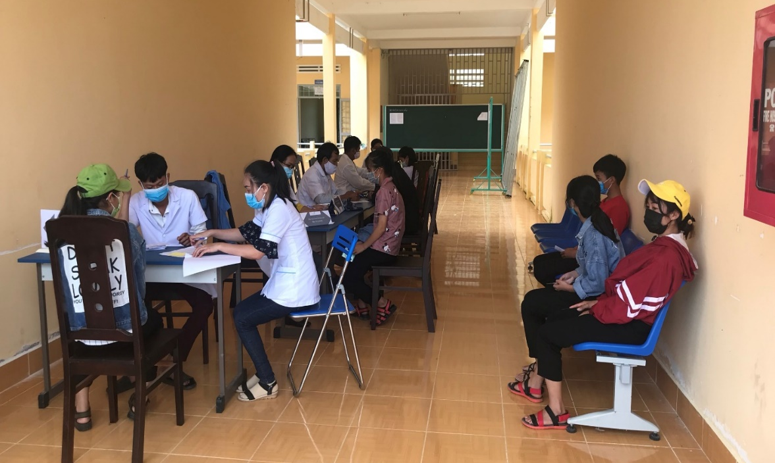
Học sinh chờ đến lượt để được tư vấn.
Theo thông tin mới nhất từ trung tâm y tế huyện Lắk, tính tới ngày 07/10/2020, tại khu vực 3 xã Krông Nô – Nam Ka - Earbin, đã ghi nhận có 1 ca mắc Bạch hầu, đó là trường hợp em H SuRa Hmok, học sinh lớp 11a1, trường THPT Nguyễn Chí Thanh. Xem xét tiền sử tiêm chủng của người mắc bệnh cho thấy không được tiêm vắc xin có chứa thành phần phòng bệnh bạch hầu đủ mũi, đúng lịch. Do vậy, để khống chế dịch bệnh bạch hầu, đảm bảo duy trì miễn dịch cộng đồng, việc triển khai tiêm vắc xin phòng chống dịch bạch hầu tại trường là bước đi quan trọng để chủ động phòng chống dịch bạch hầu trong nhà trường, giảm tỷ lệ mắc, tử vong do bệnh bạch hầu tại đây.
Các nhân viên y tế tư vấn cho học sinh trước khi tiêm.
Trước khi tiêm, các nhân viên ở trung tâm y tế xã sẽ tư vấn, giải đáp những thắc mắc của học sinh về việc tiêm phòng Bạch hầu và các loại văc xin phòng bệnh Bạch hầu.
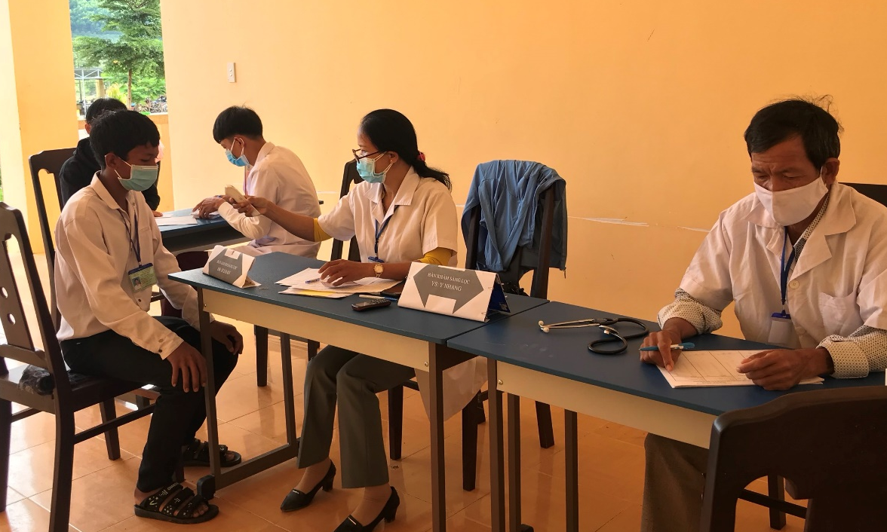
Nhân viên y tế kiểm tra thông tin, khám sàng lọc trước khi tiêm.
Sau đó, các học sinh được khám sàng lọc nhằm phát hiện bất thường, đảm bảo đủ điều kiện sức khỏe để tiến hành tiêm, hạn chế tối đa những phản ứng sau tiêm. Kết quả khám sàng lọc trước tiêm chủng được căn cứ trên những thông tin học sinh cung cấp cho bác sĩ và những thông tin bác sĩ phát hiện sau khi thăm khám. Những học sinh đã được tiêm 1 hoặc 2 mũi sẽ theo lịch để tiêm mũi tiếp theo. Những học sinh chưa được tiêm phòng, có sức khỏe ổn định sẽ được tiêm mũi đầu tiên.
Các học sinh được các nhân viên Y tế tiêm vắc xin.
Sau khi tiêm, các học sinh sẽ được di chuyển vào phòng theo dõi sau tiêm. Nếu sau 30 phút, sức khỏe ổn định, các em sẽ tiếp tục về lớp học hoặc về nhà.
Theo lời khuyên từ các bác sĩ, để chủ động phòng chống bệnh bạch hầu, bên cạnh việc tiêm phòng, người dân cần giữ vệ sinh cá nhân như: Thường xuyên rửa tay bằng xà phòng; che miệng khi ho hoặc hắt hơi; vệ sinh mũi, họng hàng ngày; đảm bảo nhà ở, lớp học thông thoáng, sạch sẽ và có đủ ánh sáng.
Người dân trong ổ dịch cần chấp hành nghiêm túc việc uống thuốc phòng và tiêm vắc xin phòng bệnh theo chỉ định và yêu cầu của cơ quan y tế.
BAN TRUYỀN THÔNG

